# Investition

Verwendung finanzieller Ressourcen zur Beschaffung von Vermögen.

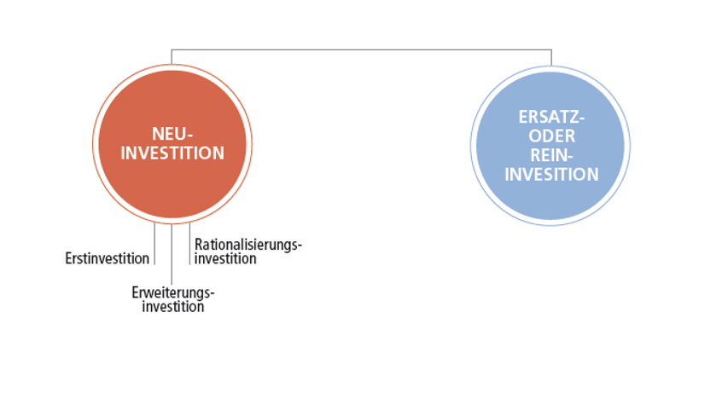

* Neuinvestition: Neue Objekte werden angeschafft.
* Erstinvestition: Investitionen beim Aufbau der Unternehmung
* Erweiterungsinvestitionen: Investitionen zur Erweiterung der betrieblichen Kapazität
* Rationalisierungsinvestition: Ersetzen eines Objektes durch ein besseres
* Ersatzinvestition: Ersetzen eines Objektes, welches die Nutzungsdauer überschritten hat.

Investitionsmanagement:

Drei Phasen:

* Planung und Entscheidung
* Umsetzung bzw. Durchführung
* Kontrolle

-Planung und Entscheidung

Es mussermittelt werden, ob eine Investition vorteilhaft ist bzw. welche am vorteilhaftesten ist

-Umsetzung bzw. Durchführung

Erwerb des Objektes, der Bestellung und Lieferung und die Inbetriebnahme.

-Kontrolle

Die Kontrolle umfasst die Investitionsnachrechnung, Budgetkontrolle und bilanzorientierten Kapital und Vermögensbindungskontrollen. Es wird kontrolliert, ob die Leistung erbracht wird.

Investitionsentscheidung

Es wird entschieden ob die Investition getätigt wird. Es gibt:

* Einzelentscheidung: Ist eine Ja oder Nein Entscheidung über ein Objekt
* Auswahlentscheidung: Eines von mehreren Objekten wird ausgewählt
* Ersatzentscheidung: Entscheidung ob ein Objekt ersetzt werden soll

# Verfahren der Investitionsrechnung

Investitionsrechnung 🡪 Mathematische Methode zur Prüfung der Vorteilhaftigkeit einer Investition. Ermöglicht eine objektive Analyse von Anschaffungen.

Statische Methoden: Rechnen mit Durchschnittswerten. Keine Unterschiede im zeitlichen Anfall der Kosten. Verwenden Kosten- und Erlösrechnung.

Dynamische Methode: zeitlicher Anfall der Ein und Auszahlungen wird berücksichtigt.

## Statisches Verfahren

Wegen Durchschnittswerten nicht für langfristige Betrachtung optimal.

* **Kostenvergleichsrechnung**

Zwei Investitionsobjekte werden hinsichtlich ihrer Kosten verglichen.

Es werden keine Erlöse oder Gewinne berücksichtigt.

Zu berücksichtigende Kosten: Betriebskosten (variable Kosten) & kapitalkosten (fixe Kosten)

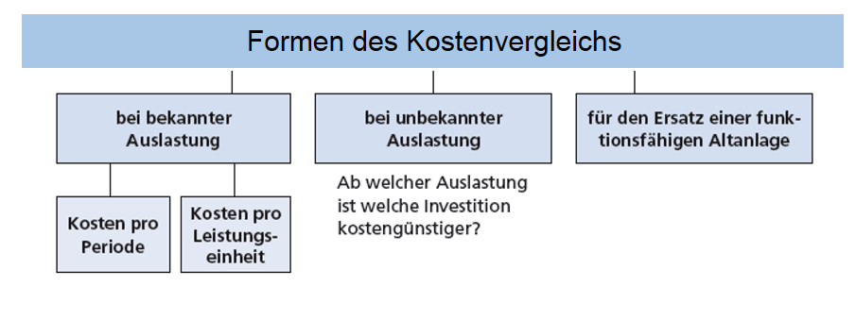

Kosten pro Periode 🡪 Wenn die genutzte Leistung gleich ist.

* + Bei bekannter Auslastung

Wenn die Auslastung bekannt ist.

Bsp.: Kosten pro Periode

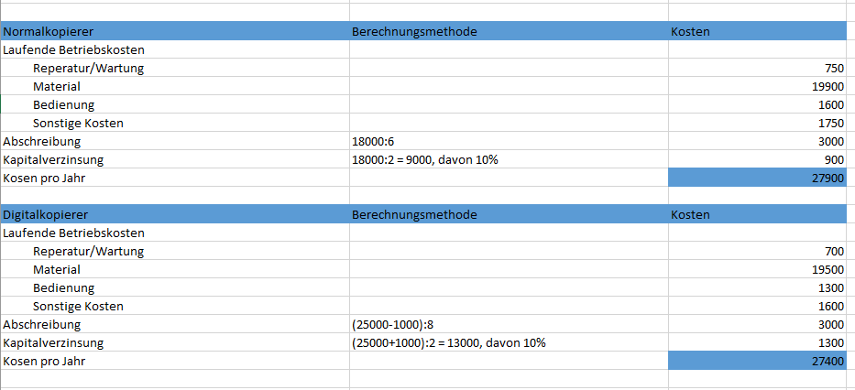

Bsp.: Kosten pro Leistungseinheit

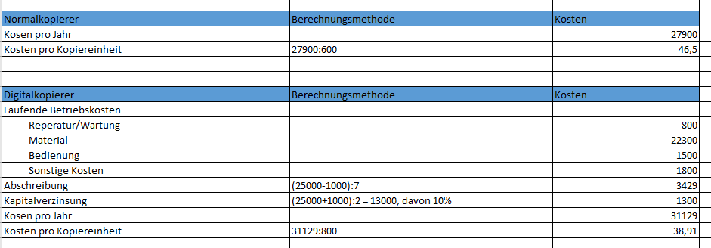

* + Kostenvergleich bei unbekannter Auslastung:

Man muss herausfinden, welches Objekt wann Kostengünstiger ist. Es wird die Kritische Menge berechnet.

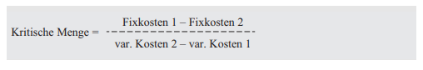

Bsp.: 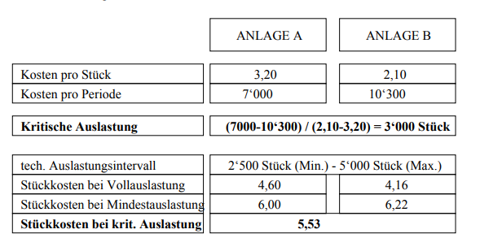

Liegt die Auslastung über der kritischen Menge 🡪 B, ansonsten A

* + Kostenvergleich bei Ersatz

Entscheiden ob der Einsatz der Alt oder Neuanlage sinnvoller ist.

Bsp.:

Nehmen Sie an, der Normalkopierer ist bereits seit drei Jahren im Unternehmen. Zur Diskussion steht, ob der Normalkopierer in dieser Periode durch den Digitalkopierer ersetzt werden soll.

Der alte Normalkopierer könnte sofort um $7800,- (=Restwert diese Periode), im nächsten Jahr jedoch nur mehr um $3200,- (=Restwert nächste Periode) verkauft werden.

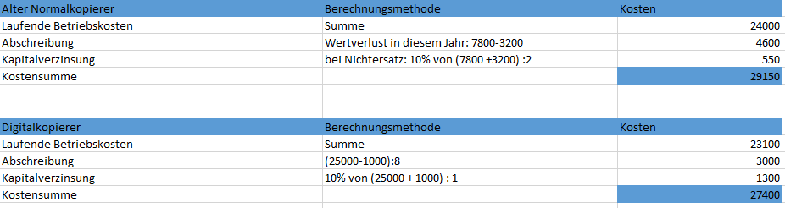

* **Gewinnvergleichsrechnung**

Erweiterung der Kostenvergleichsrechnung

Vergleicht den Gewinn der Investition. Jährliche Erlöse und Kosten müssen ermittelt werden.

Grundlegende Formel:

$$Gewinn=Erlöse-Kosten$$

$$Erlöse=Verkaufspreis*Absatzmenge$$

* **Rentabilitätsrechnung**

Erweiterung der Gewinnvergleichsrechnung. Durchschnittlicher Gewinn im Vergleich mit durchschnittlich eingesetztem Kapital.

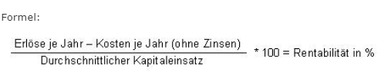

* **Die statische Amortisationsrechnung**

Es wird der Zeitraum berechnet, in dem das investierte Kapital über die Umsätze wieder in das Unternehmen zurückfließt.

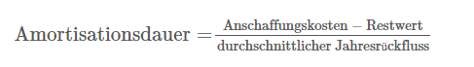

Der Jahresrückfluss ist die Summe der zusätzlichen Gewinne der Investition und der Abschreibung.

## Beurteilung der statischen Verfahren

* **Kostenvergleichsrechnung**

Einfach anzuwenden, auch bei ungleicher Auslastung.

Es werden Erträge nicht mit einbezogen, Datenermittlung ist aufwendig, Bezieht sich nur auf ein Jahr

* **Gewinnvergleichsrechnung**

Einfache Anwendung, Auch bei ungleicher Auslastung anwendbar, Erträge werden berücksichtigt

Nur auf ein Jahr, Kapitaleinsatz wird nicht berücksichtigt, Erträge nur schwer ermittelbar

* **Rentabilitätsvergleichsrechnung**

Größere Aussagefähigkeit, Vergleich von Investitionen mit unterschiedlichen Anschaffungskosten und Nutzungsdauern möglich

Gleiche Nachteile wie Gewinnvergleichsrechnung

* **Amortisationsrechnung**

Einfach anwendbar, Ermöglicht Verringerung des Risikos

Gibt keine Auskunft über Rentabilität

## Dynamische Verfahren

Sie bezieht den zeitlichen Anfall von Ein- und Auszahlungen bzw. den Zeitwert des Geldes (time value of money) in die Betrachtung ein. Die Berechnung ist aufwendiger, jedoch aussagekräftiger als die statischen Verfahren

* **Kapitalwertmethode (Nettobarwertmethode / Diskontierungsmethode)**

$$Kapitalwert=Barwert der Einzahlung-Barwert der Auszahlung$$

Varianten:

* Einzelinvestition 🡪 ist der Kapitalwert positiv, ist die Investition rentabel
* Alternativinvestition 🡪 Die Investition mit dem höchsten Kapitalwert ist die beste.
* Kostenvergleich 🡪 Die Investition mit dem geringsten Barwert der Kosten ist die beste.

Voraussetzungen:

* Zahlungsströme lassen sich dem Investitionsobjekt klar zuordnen
* Zahlungsströme lassen sich abschätzen
* Einzahlungsüberschüsse können zum Kalkulationszinssatz angelegt werden

Ziel ist die Ermittlung des Kapitalwertes, welcher festlegt, ob eine Investition vom Vorteil ist --🡪 Zahlungsströme werden mit dem Kalkulationszinssatz abgezinst. Der Kapitalwert (Barwert / Net Present Value NPV) entspricht dem Wert der Ein- und Ausgaben zum aktuellen Zeitpunkt.

* Kapitalwert > 0 🡪 Investition lohnt sich
* Kapitalwert = 0 🡪 Investition erzielt Mindestrendite
* Kapitalwert < 0 🡪 Investition ist nicht vorteilhaft

Bsp.:

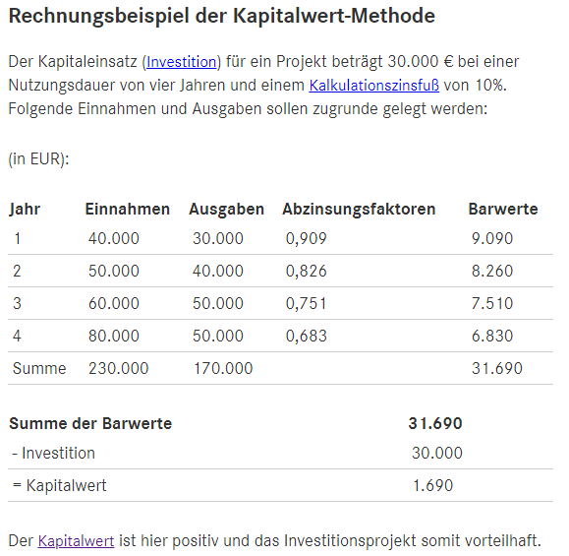

* **Annuitätenmethode**

Sie baut auf die Kapitalwertmethode auf und steht für den durchschnittliche Jahresüberschuss einer Investition. Wenn die Annuität (und der Kaptialwert) > 0 sind, ist die Investition vorteilhaft. Die Investitionsalternative mit der höchsten positiven Annuität ist am vorteilhaftesten.

Formel Kapitalgewinnugnsfaktor:

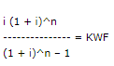

n … Nutzungsdauer

i … Zinssatz

Formel Annuität:

C0 … Kapitalwert

Bsp.:

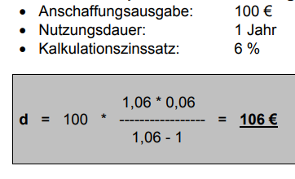

Abb. - eine Investitionsalternative

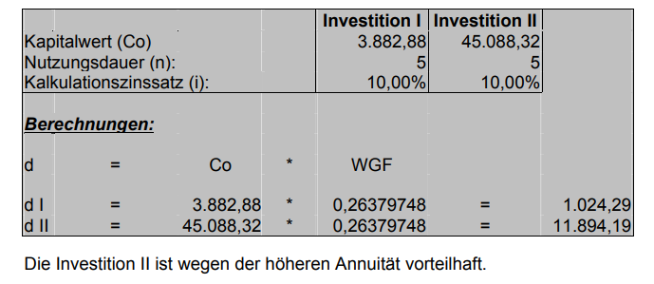

Abb. - mehrere Investitionsalternativen

* **Interne Zinsfußmethode**

Zeigt die Verzinsung einer Investition, es wird der Zinssatz ermittelt, bei dem der Kapitalwert = 0 ist. Die Ermittlung erfolgt durch zwei Zinssätze und Annähern (lineare Extrapolation) an den gesuchten Wert

Die Investition ist vorteilhaft, wenn der ermittelte Zinssatz größer ist als bei einer alternativen Investition. (Ermittlung durch Formel, grafisch oder Tabellenkalkulationsprogramm)

Bsp.:

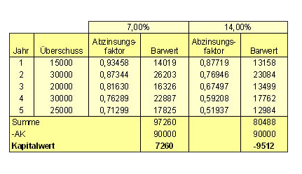

Abb. - Ermittlung des Kapitalwertes durch Wertetabelle

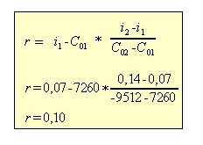

Abb. - Einsetzen des Wertes in die Formel

* **Dynamische Amortisationsrechnung**

Berücksichtigt bei der Berechnung der Zeitdauer des Mittelrückflusses den unterschiedlichen zeitlichen Zahlungsanfall. Die Investition mit der kleinsten Amortisationszeit ist die günstigste.

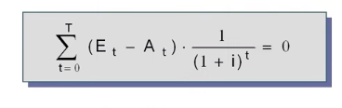Formel:

Bsp.:

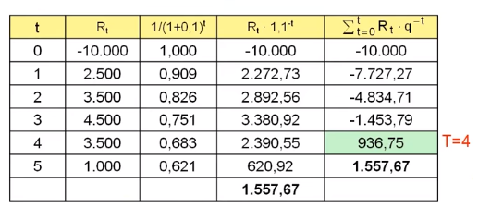

## Beurteilung der dynamischen Verfahren

* **Kapitalwertmethode**

Berücksichtigt Zahlungsströme der gesamten Investitionsdauer und ist bei unterschiedlichen Anschaffungsausgaben anwendbar.

Schwierige Prognose der Zahlungsströme, wenig praxisbezogen, berücksichtigt nur die Rentabilität und nicht die Liquidität

* **Methode des internen Zinsfußes**

Berücksichtigt Zahlungsströme der gesamten Investitionsdauer, anwendbar bei unterschiedlichen Anschaffungsausgaben, gibt die Rendite an

Gleiche Nachteile wie die Kapitalwertmethode

* **Dynamische Amortisationsrechnung**

Berücksichtigten gesamten Investitionszeitraum und die Kapitalverzinsung

* **Annuitätenmethode**

Sei weist den Periodenerfolg aus und die unterschiedlichen Anschaffungswerte / Nutzungsdauern bedingen den Ansatz von Differenzinvestitionen nicht

Gleiche Nachteile wie die anderen dynamischen Verfahren